Министерство науки и высшего образования Российской Федерации

Федеральное государственное бюджетное образовательное учреждение

высшего образования

«Владимирский государственный университет

имени Александра Григорьевича и Николая Григорьевича Столетовых»

(ВлГУ)

Колледж инновационных технологий и предпринимательства

Учебная практика
на тему: «Четвертый этап»

Выполнил:
студент группы ИРсп-123
Капралов И.С.

Владимир 2025
Ход работы
script.js:
// Функционал галереи изображений
const initGallery = () => {
const mainImage = document.querySelector('.main-image img');
const thumbnails = document.querySelectorAll('.thumbnail');

if (!mainImage || !thumbnails.length) return;

thumbnails.forEach(thumb => {
thumb.addEventListener('click', () => {
// Удаляем активный класс у всех миниатюр
thumbnails.forEach(t => t.classList.remove('active'));

// Добавляем активный класс текущей миниатюре
thumb.classList.add('active');

// Обновляем главное изображение
mainImage.src = thumb.querySelector('img').src;
});
});
};

// Функционал добавления отзывов
const initReviews = () => {
const reviewForm = document.createElement('div');
reviewForm.className = 'review-form';
reviewForm.innerHTML = `
<h3>Добавить отзыв</h3>
<form id="add-review-form">
<div class="form-group">
<label for="review-name">Ваше имя:</label>
<input type="text" id="review-name" required>
</div>
<div class="form-group">
<label for="review-rating">Оценка:</label>
<select id="review-rating" required>
<option value="5">★★★★★</option>
<option value="4">★★★★☆</option>
<option value="3">★★★☆☆</option>
<option value="2">★★☆☆☆</option>
<option value="1">★☆☆☆☆</option>
</select>
</div>
<div class="form-group">
<label for="review-text">Текст отзыва:</label>
<textarea id="review-text" required></textarea>
</div>
<button type="submit" class="btn">Отправить</button>
</form>
`;

const reviewsSection = document.querySelector('.reviews');
const btnOutline = document.querySelector('.btn-outline');

if (!reviewsSection || !btnOutline) return;

btnOutline.addEventListener('click', () => {
if (!document.querySelector('.review-form')) {
reviewsSection.insertBefore(reviewForm, btnOutline);
}
});

// Обработка отправки формы
document.addEventListener('submit', (e) => {
if (e.target.id === 'add-review-form') {
e.preventDefault();

const name = document.getElementById('review-name').value;
const rating = document.getElementById('review-rating').value;
const text = document.getElementById('review-text').value;

if (!name || !text) return;

const stars = '★★★★★☆☆☆☆☆'.slice(5 - rating, 10 - rating);

// Создаем новый отзыв
const newReview = document.createElement('div');
newReview.className = 'review';
newReview.innerHTML = `
<div class="review-header">
<div class="review-author">${name}</div>
<div class="review-date">${new Date().toLocaleDateString()}</div>
<div class="review-rating">${stars}</div>
</div>
<div class="review-text">
<p>${text}</p>
</div>
`;

// Добавляем в начало списка
const reviewList = document.querySelector('.review-list');
reviewList.prepend(newReview);

// Сохраняем в localStorage
saveReviewToLocalStorage({ name, rating, text, date: new Date().toLocaleDateString() });

// Очищаем форму
e.target.reset();
reviewForm.remove();
}
});

// Загрузка отзывов из localStorage при загрузке страницы
loadReviewsFromLocalStorage();
};

// Сохранение отзыва в localStorage
function saveReviewToLocalStorage(review) {
const reviews = JSON.parse(localStorage.getItem('service-reviews') || '[]');
reviews.push(review);
localStorage.setItem('service-reviews', JSON.stringify(reviews));
}

// Загрузка отзывов из localStorage
function loadReviewsFromLocalStorage() {
const reviews = JSON.parse(localStorage.getItem('service-reviews') || '[]');
const reviewList = document.querySelector('.review-list');

if (!reviewList) return;

reviews.forEach(review => {
const stars = '★★★★★☆☆☆☆☆'.slice(5 - review.rating, 10 - review.rating);

const reviewElement = document.createElement('div');
reviewElement.className = 'review';
reviewElement.innerHTML = `
<div class="review-header">
<div class="review-author">${review.name}</div>
<div class="review-date">${review.date}</div>
<div class="review-rating">${stars}</div>
</div>
<div class="review-text">
<p>${review.text}</p>
</div>
`;

reviewList.appendChild(reviewElement);
});
}

// Обновляем обработчик DOMContentLoaded
document.addEventListener('DOMContentLoaded', () => {
if (document.querySelector('.slider')) {
slider();
}

if (document.querySelector('.service-list')) {
initServices();
}

// Инициализация галереи
initGallery();

// Инициализация отзывов
initReviews();

const fadeInElements = document.querySelectorAll('.fade-in');

function checkFadeIn() {
fadeInElements.forEach(element => {
const elementTop = element.getBoundingClientRect().top;
const windowHeight = window.innerHeight;

if (elementTop < windowHeight * 0.9) {
element.classList.add('visible');
}
});
}

window.addEventListener('scroll', checkFadeIn);
window.addEventListener('load', checkFadeIn);
});
// Валидация формы обратной связи
const initContactForm = () => {
const contactForm = document.querySelector('.contacts-page form');
if (!contactForm) return;

contactForm.addEventListener('submit', (e) => {
e.preventDefault();

const nameInput = document.getElementById('name');
const emailInput = document.getElementById('email');
const messageInput = document.getElementById('message');
let isValid = true;

// Валидация имени
if (!nameInput.value.trim()) {
showError(nameInput, 'Пожалуйста, введите ваше имя');
isValid = false;
} else {
clearError(nameInput);
}

// Валидация email
if (!emailInput.value.trim()) {
showError(emailInput, 'Пожалуйста, введите email');
isValid = false;
} else if (!isValidEmail(emailInput.value)) {
showError(emailInput, 'Пожалуйста, введите корректный email');
isValid = false;
} else {
clearError(emailInput);
}

// Валидация сообщения
if (!messageInput.value.trim()) {
showError(messageInput, 'Пожалуйста, введите сообщение');
isValid = false;
} else {
clearError(messageInput);
}

if (isValid) {
// Здесь можно добавить отправку формы
alert('Форма успешно отправлена!');
contactForm.reset();
}
});

// Функция проверки email
function isValidEmail(email) {
return /^[^\s@]+@[^\s@]+\.[^\s@]+$/.test(email);
}

// Функция показа ошибки
function showError(input, message) {
const formGroup = input.closest('.form-group');
let errorElement = formGroup.querySelector('.error-message');

if (!errorElement) {
errorElement = document.createElement('div');
errorElement.className = 'error-message';
formGroup.appendChild(errorElement);
}

errorElement.textContent = message;
input.style.borderColor = '#ff6b6b';
}

// Функция очистки ошибки
function clearError(input) {
const formGroup = input.closest('.form-group');
const errorElement = formGroup.querySelector('.error-message');

if (errorElement) {
errorElement.remove();
}

input.style.borderColor = '#ddd';
}
};

// Обеспечиваем открытие ссылок на соцсети в новом окне
const initSocialLinks = () => {
const socialLinks = document.querySelectorAll('.social-icons a');
socialLinks.forEach(link => {
link.setAttribute('target', '_blank');
link.setAttribute('rel', 'noopener noreferrer');
});
};

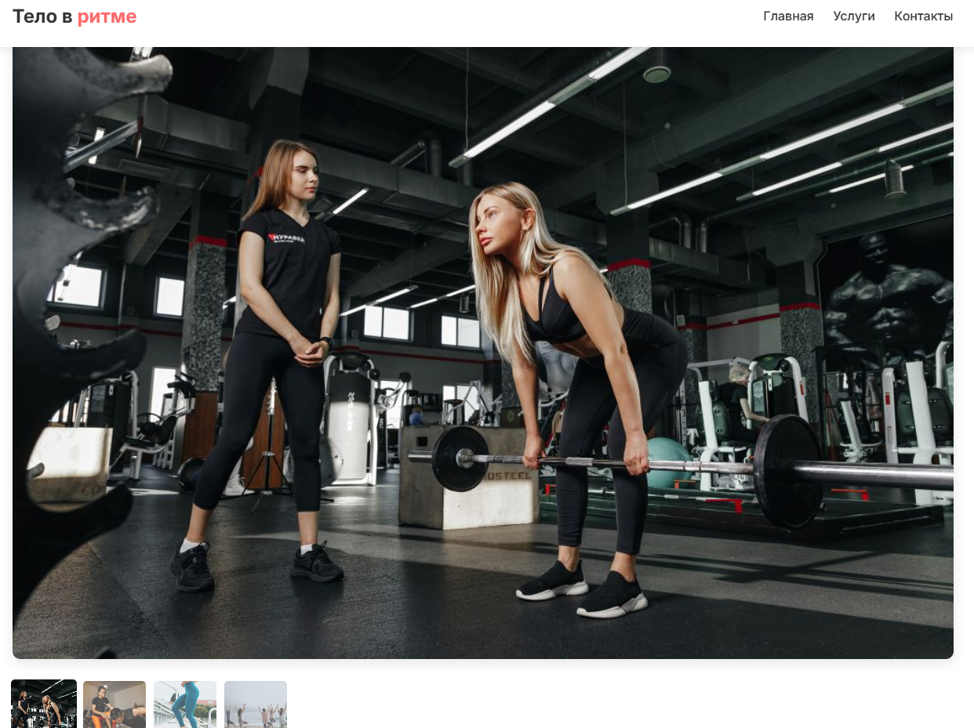
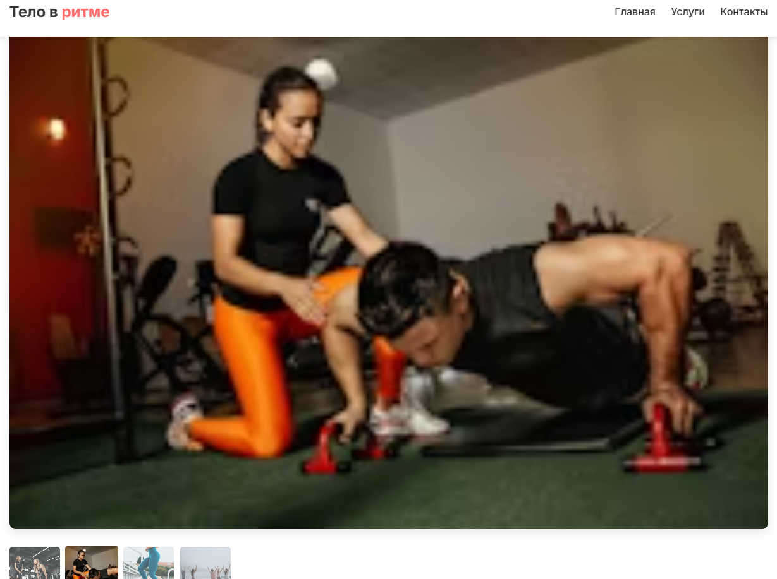
Рис. 1 возможность клика на миниатюры для просмотра изображений в увеличенном виде
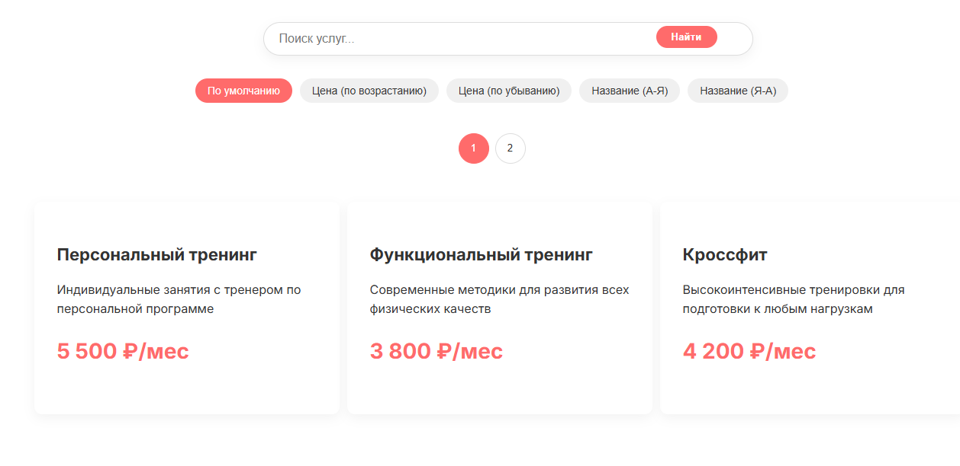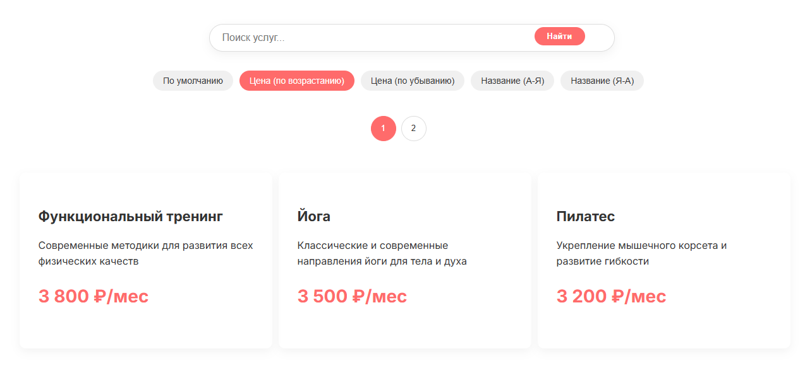
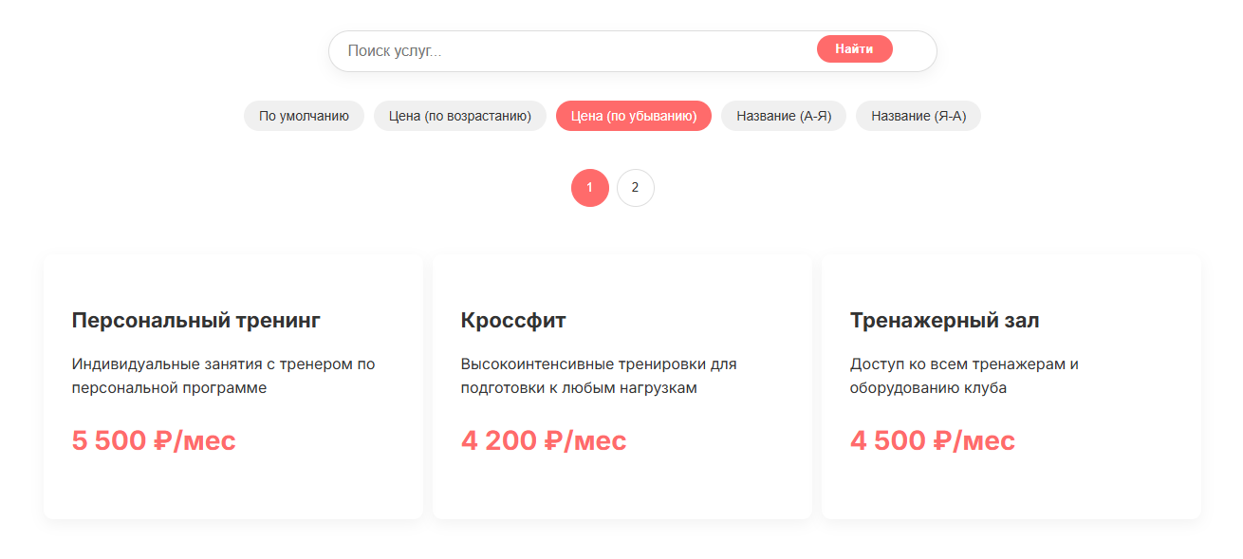
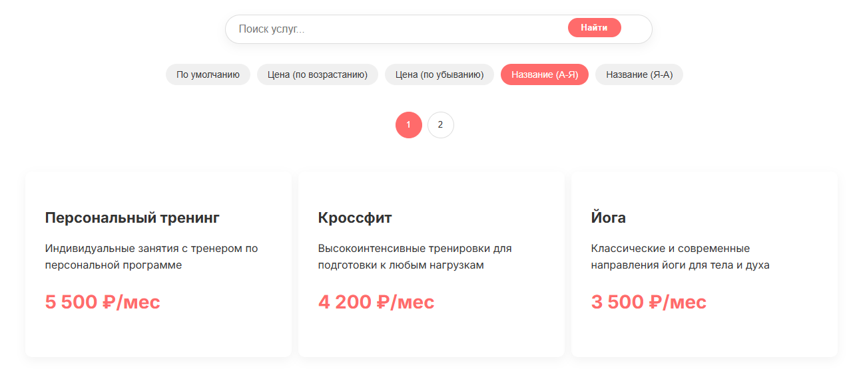
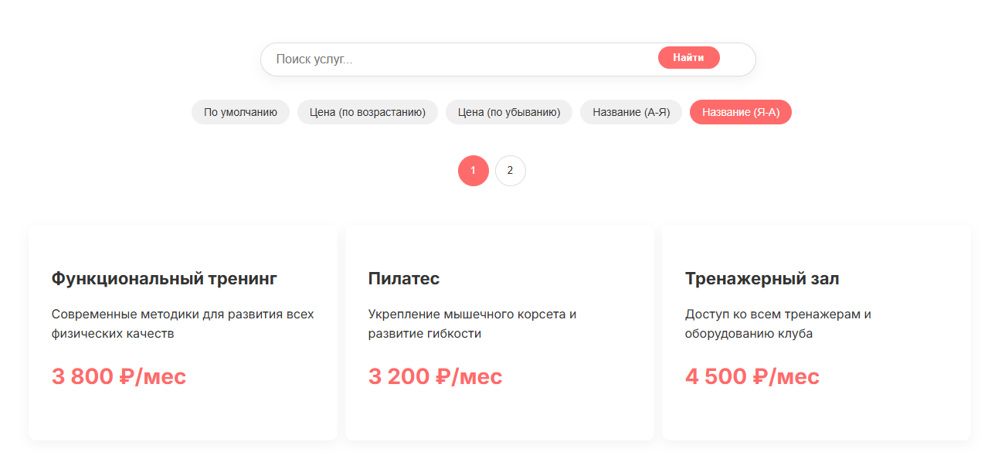
Рис. 2 фильтры
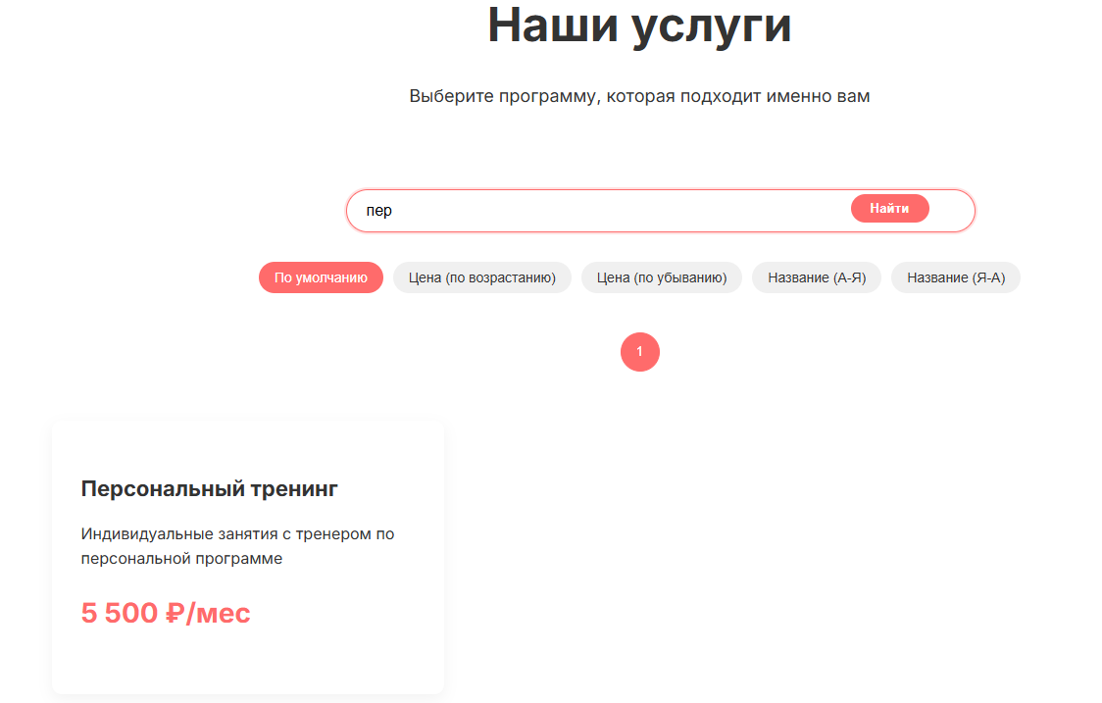
Рис. 3 поиск
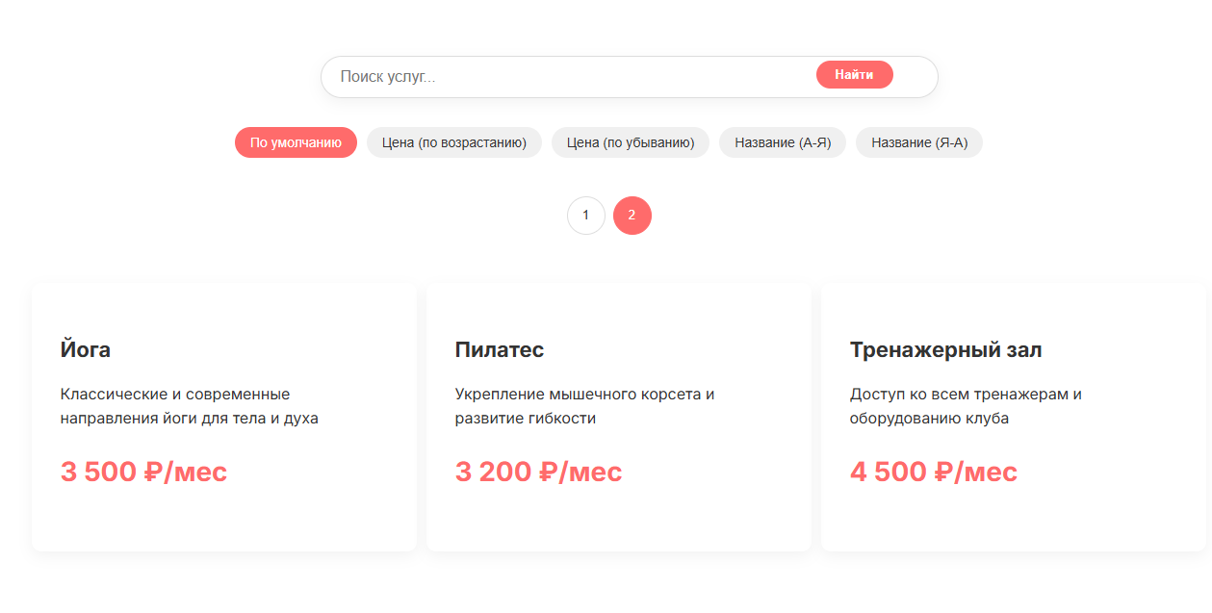
Рис. 4 пагинация

https://github.com/zxcmelo/practica

